**CCI月周日多周期指标（源码 副图 通达信 贴图）**

<http://www.55188.com/viewthread.php?tid=7875635&highlight=CCI>

做一个**CCI**的日线放量上穿100的选股公式，在选出的股票里找周月**CCI**大于100的票，数值越大越好，当天跟不上的话第二天分时低点进。

任何牛股的产生都不是偶然，必然的因素就是大周期的走好后外加事件的催化，现在很多股友操作股票都是喜欢看日线图，如果玩短线只看日线图是很错误的，日线很容易产生骗线被洗出局。以前论坛上有MACD日周月 KDJ日周月等多周期指标效果都是很不错的。今天共享的**CCI**多周期指标相对于以上两指标来的简单明了，没有过多的线看的眼花，就三条线买卖点很清楚，对于**CCI**的日线单一用法就不多介绍，很多网站都有介绍，其实做股票也不是很难只要顺势而为就行，**CCI**就是顺势指标。废话不多说就把我用了一年多的心得说下，做票就要做强势股，本指标的精华就是月 周**CCI**必须大于100，当天日线**CCI**放量突破100就是买进的好机会，跌破150就得减仓 跌破100清仓。月周**CCI**大于100 ，但日线**CCI**小于100，K线连续缩量收出小阴小阳线时就得关注了。很多时候书上介绍日线**CCI**突破100就是买进，可以按操作不是被套就是涨不了多少，原因就是月周**CCI**小于100，所以注定不是牛股。本指标对于喜欢用**CCI**的股友应该是如虎添翼，对于没用过**CCI**的不介意下载，不要看到一个指标花哨或者人家说好就下载，只要熟悉几个经典指标领悟期精髓后必将有收获，祝大家2017机会连连，账户长红。

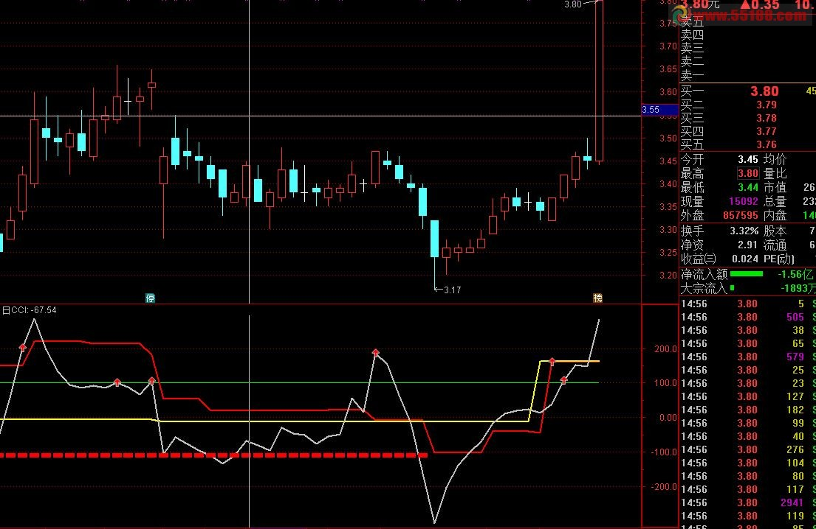

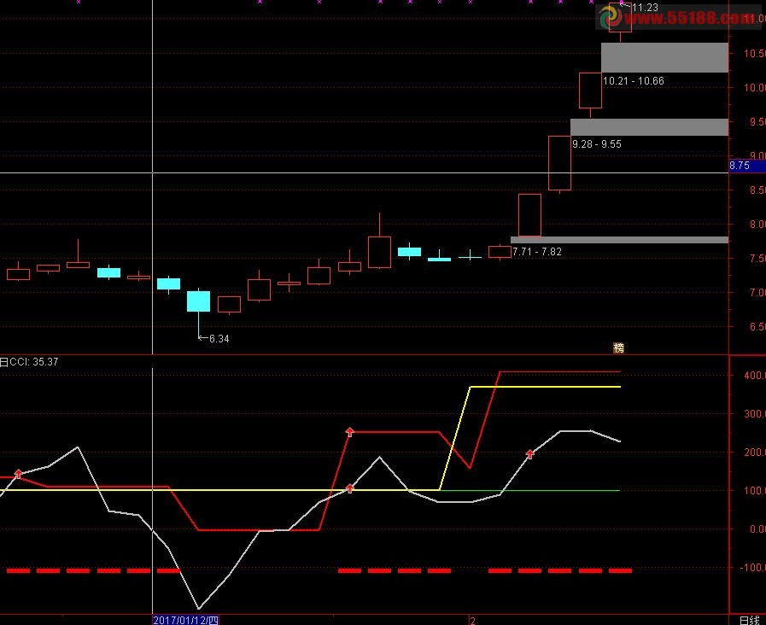

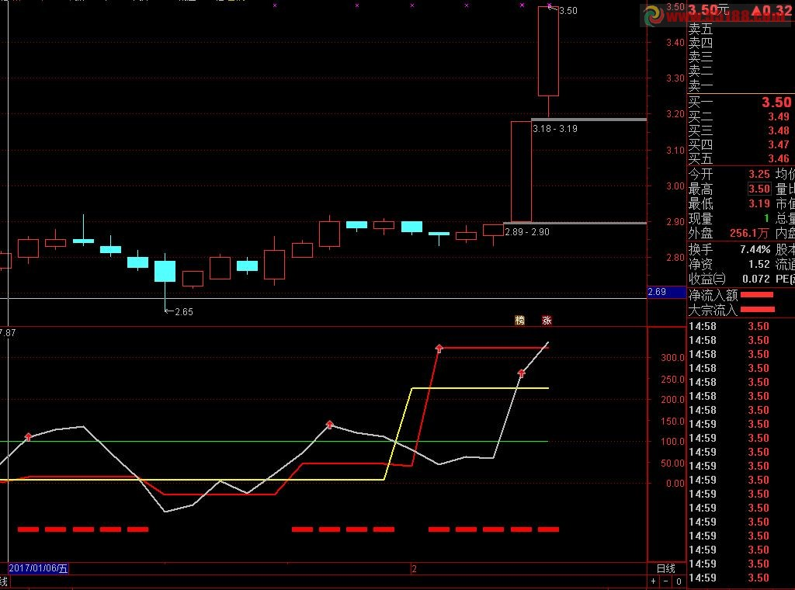S

你选的股都不是强势的红色周**CCI**向下走的话我是不做的，因为周线已经开始走坏了。600425就是反抽昨天是让你走的，周线和日线都开始走坏了。这指标我测试了一年多，和你说下我的思路，选股都是在大周期，引用周线就是在日线图上5天一个走势，我一般礼拜一10点多选股，买点就是红色周**CCI**拐头向上大于150以上，黄色月**CCI**大于150以上，周线要在月线上方最好了，日线**CCI**也是向上大于100的，礼拜一我就选了002166，快涨停时买进的，这票现在乖离太大了，可以考虑逐步卖了。

可以的，但前提月**CCI**已经在100以上，周线**CCI**上拐说明周线趋势也走好，但这个时候不一定是买点，加入自选观察日K线上量能。还有一点月周**CCI**在100以下横着，日**CCI**突然放量上穿100，同时数值达到300以上，这个一般都是出货，要跑，不是追。不要听书上或专家说日线上穿100是买点，必须是月周都大于100，数值越大越好，这个时候上穿100才是买点，这种票才强势，一个月操作那么两只就可以了。这就是我用这指标一年多的心得，虽然就三条线但掌握规律也得花时间。我现在一般一礼拜就做一只票，周线拐点一般都是在礼拜一多，所以我习惯在礼拜一选票。

 周C的波动是5天一个变化，一般在礼拜一要么向上要么向下，上拐后从礼拜二开始一般都是横着，那么到下礼拜一就会再变化，月C是一个月一变化，这个和周K线5天一根一样的，要找就是找周C上向的，角度要大，这个时候不一定是买点，加自选。周C向上才说明周线开始走好了，**CCI**是顺势指标在日线上买点滞后，这和MACD是一样的，那就是在30或60里找买点，或者你在日线里配合KDJ，看J线是否拐头，可以先小仓位。炒股趋势一旦向上必须追涨（不要追高），趋势向下无条件出局，这是纪律。错了就错了没什么抱幻想的。没有指标100%成功，用好指标一定可以少走弯路。

我不大修改参数，存在就有道理，14的参数肯定是经过市场考验的，周C向下说明趋势开始走坏，只有做上翘的，而且是上翘的数值越大越好，强势股的上涨，周C月C一般都会在200以上

你提出的疑问也是我当初用这个指标是的疑惑，所以我整整观察了一年半样子，一年多的时间每天复盘看涨幅大于4个点以上的票。首先周C的上拐肯定要比下拐好，上拐说明趋势向上，选票就选趋势走好的，你不会选票选个周C向下的吧。礼拜一向上但后面怎么走我们都不知道，所有的指标都不能决定股价，因为指标是被股价决定的。就像一只票礼拜一涨停，那么在周K上肯定是一根阳线，那么礼拜二一个跌停后那这根周K线会不会从阳线变成十字星呢。很多人说引用大级别的数据会漂移，我说肯定漂移，一个周K线要5天才成型，5天内随股价波动，这个波动难道是未来函数吗？而且任何指标都带函数，用MACD在一分钟周期看看黄白线是怎么波动的，在日线只不过肉眼看不到。所以MACD KDJ等指标的金叉要在一个周期走完后才能确认是否成功。比如说在日线金叉只有等当天收盘才能确认，上午金叉下午死叉就说明金叉无效。周线级别也一样，礼拜一金叉只有等礼拜五收盘确认，中途变死叉那就说明周金叉无效，股价还得调整。**CCI**指标单独用日线是无效的，只有结合周月才是提高成功率的。而且强势股都是周线大于月线，这个不是说100%，但是是我摸索的规律，书上都没有的。当一个股票在月头上月C上穿到100以上，没几天周c上穿100以上并且大于月C，这时候就得观察这票，当日C下穿100后突然上穿100，而且数值在200样子，这个就是强势票第二100%还得涨。其实很多股票一年到头正在能操作的也就一两次，千万不要和一只股票谈恋爱，很多人从短线变长线就是不会看趋势，**CCI**就是让你看趋势的，炒股炒的就是概率，谁也不能保证今天买的票明天就涨，但看明白趋势概率就会增大。我也想找个不漂移的指标，可惜只要股票在交易，指标就会随着股价波动，这个世上根本就没有不漂的指标。有一个指标是很厉害的就是资金，任何指标的顶背离都可以用资金去化解。所以总舵主炒股的指标就是资金，所以我等小散就只能玩玩指标，意淫今天买的票明天就涨。有时间到网上找找廖英强讲解8大指标的视频，虽然他人不地道，但讲的视频还是不错的，里边有关于**CCI**的用法，指标不能学的太多，熟悉两三个就可以了，太多反而会迷糊，希望我的啰嗦对你有所帮助

只要月C 周C都走好，上涨多少不能保证，但最起码不大会套，不过有个前提如果在月和周，尤其是周C上礼拜上穿了100，这礼拜一又向上了，这个票要排除。尽量做以前月周都一直在100一下的，然后突然上拐到100以上，日C在近期第一次上穿100的票或者是回踩到100样子又拐头向上的。看K线的时候都是小阴小阳，突然放量的票，这种才强势。

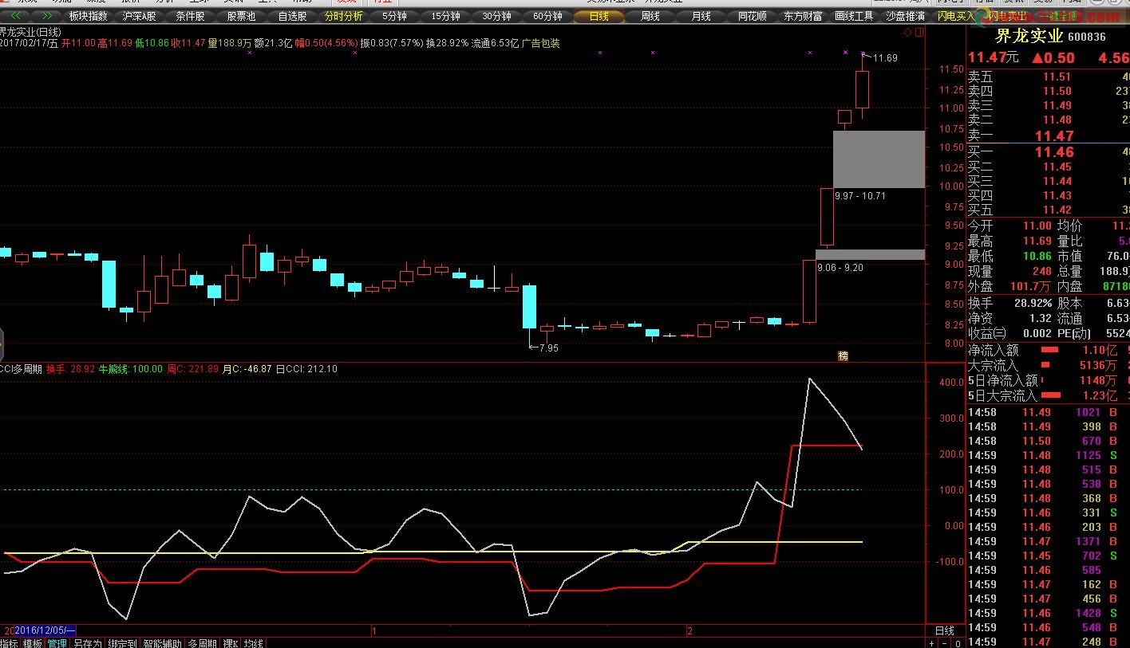

我有个建议请参考：  
每月最后一天收盘数据下载完成后，选择月**CCI**上穿牛熊线（也就是黄线上穿绿线）做个板块；  
再在这个板块里，在每个周五收盘数据下载完成后，选择周**CCI**上穿牛熊线（也就是红线上穿绿线）也做个板块；   
最后，在周**CCI**板块里面，选择日**CCI**上穿牛熊线（也就是白线上穿绿线）做个板块。    这样，选出来的股票自然都是强势。 待回落到重要支撑附近时再介入。    
  
思路就是这个，楼主做个选股公式出来，就方便些了。

聪明，终于有人我和的思路一样了，趋势交易者。这个在我昨天优化版里已经说得很明确了。按这个思路再不赚钱真是天理难容啊

从上周看到这个指标后，就开始观察，看了几天，明白了其实就是做趋势，核心就是----顺势而为。  
  
这个指标最好的一点在于，解决了N选一的问题，可以比较容易找到强势股，和在同等时间内，尽量获得更多的收益。并且介入的时机也提示的比较清楚，确实比三周期的MACD和RSI更容易执行。  
  
在此还是要感谢楼主的无私奉献！！

**楼主的理念灰常好 弄个选股指标 今天中午选的股**

{N:=100,300 100}  
  
月C:=("**CCI**.**CCI**#MONTH"(14)),COLORYELLOW,LINETHICK2;  
周C:=("**CCI**.**CCI**#WEEK"(14)),COLORRED,LINETHICK2;  
日**CCI**:=("**CCI**.**CCI**"(14)),COLORLIGRAY,LINETHICK2;  
CROSS(日**CCI**,100) AND 周C>=月C AND 周C>=200 AND 月C>=N;

**周c上穿月C的公式试试**

{N:=100,300,100}  
  
周C:=("**CCI**.**CCI**#WEEK"(14));  
月C:=("**CCI**.**CCI**#MONTH"(14));  
XG:CROSS(周C,月C)AND 月C>=N ;

不用日**CCI** 选，也不是盘后，是单独做的周**CCI**选股器，26支票是我13号盘中选的，一礼拜就选出26只，为了真实性我没有剔除不符合我的票，这是为了验证趋势交易的，上礼拜涨的好的票都是大趋势走好的，所以强势股的启动不会是偶然的。

我并没有否定这个指标完全没有用，只是提醒诸位注意引用大周期指标存在数值变化问题。比如说，周月cci在100线以上问题，周初或月初尚在100线以下，随着股价上涨了，超过了100线，强势股可能继续上涨，非强势股怕是就要回落了，买时需要甄别。

如果仅仅参照以前数据来进行分析，看上去这个指标确实挺准，但实际应用时就打折扣了，这就是引用大周期数据存在的问题，貌似飘移而又无法检测。